115學年度 東華附小本土語文選修語別修改申請表

填表說明請務必詳閱 | - 因配合語言學習的持續性，提升學生學習成效及興趣，舊生依規定不另行調查語別，本表僅供需更換語別者填寫申請，其餘舊生會延續前一學年之語別進行課程。  - 以持續學習同一種語文為原則，倘確有更換語文類別之需求，應持續至少一年方得申請更換。  - 語言選習人數較少之語別課程，將視師資狀況與其他班級學生共同上課或安排以遠距直播方式進行課程；且目前配合國教署規定，本土語課程皆於正式課程時間實施，若無適合開課資源，尚請見諒。  - 配合部分語別計畫申請時程，若欲提出下學年語別更換之申請，請於4月17日前填妥此表  送至教務處教學組，逾時將不受理。
目前就讀班級 | 年 班 |  | 座號 |  |  |  | 申請日期 |  | 年 月 日
學生姓名 |  |  |  |  |  |  | 原選習語別
新學年修改之選習語文類別只能勾選一個 | ( )閩南語
新學年修改之選習語文類別只能勾選一個 | ( )閩東語-馬祖語
新學年修改之選習語文類別只能勾選一個 | ( )客語 語別:ˍˍˍˍ
新學年修改之選習語文類別只能勾選一個 | 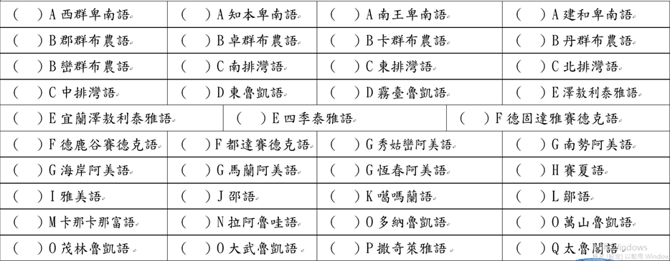  ( )原住民族語 語別:ˍˍˍˍ
新學年修改之選習語文類別只能勾選一個 | ( .)臺灣手語
新學年修改之選習語文類別只能勾選一個 | ( )新住民語 語別:ˍˍˍˍ
新學年修改之選習語文類別只能勾選一個 |  | 越南語 |  | 印尼語 |  |  |  | 泰語 |  | 柬埔寨語
新學年修改之選習語文類別只能勾選一個 |  | 緬甸語 |  | 馬來語 |  |  |  | 菲律賓語
確認後請打勾並簽章：
（ ）已詳閱以上說明，並確認更換之語別填寫無誤。
（ ）已了解選習人數較少之語別課程，將視師資狀況與其他班級學生共同上課或安排以遠距直播方式進
行課程；且目前配合國教署規定，本土語課程皆於正式課程時間實施，若無適合開課資源，尚請見諒。
家長簽章： |  |  |  |  |  |   連絡電話：

